1-3 加速度

(一)平均加速度與瞬時加速度：
  - 意義：
    - 質點在單位時間內的速度變化，稱為加速度。
    - 平均每一秒內質點運動的速度變化，稱為平均加速度。
    - 某一時刻瞬間(極小的時距)的速度變化，即為該時刻的瞬時加速度。
  - 關係式：
  - 幾何意義：
    - v-t圖的割線斜線為平均加速度，
v-t圖的切線斜率為瞬時加速度。
    - a-t圖的面積為速度變化。
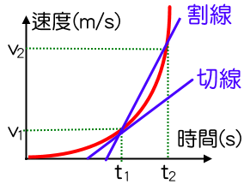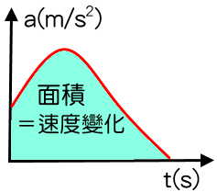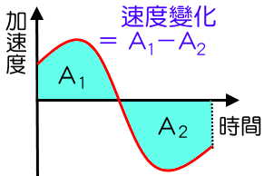
  - 單位：公分／秒² (cm／s²)
公尺／秒² (m／s²)⬅ SI制
  - 性質：
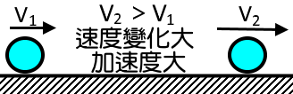
    - 加速度和速度同方向時：V₂ ＞ V₁
速度漸增，運動加快 ➔ 幫助運動。
例：石子從空中自由落下，此時
石子的位移向下，速度向下，加速度向下。
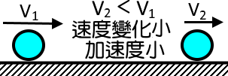
    - 加速度和速度反方向時：V₂ ＜ V₁
速度漸減，運動減緩 ➔ 阻止運動。
例：跳傘著地前緩緩落下，此時
跳傘員位移向下，速度向下，加速度向上。
    - 若加速度為零時，則物體的運動快慢不變，此時物體作等速度運動。
【比較】x-t、v-t、a-t圖形之關係 (所有的x-t、v-t、a-t圖必為直線運動)
圖形 | 割線斜率 | 切線斜率 | 面積
x-t圖 | 平均速度 | 瞬時速度
v-t圖 | 平均加速度 | 瞬時加速度 | 位移(△x)
a-t圖 |  |  | 速度變化(△V)
1-4 等加速度運動

(一)等加速度運動：
- 意義：
- 質點運動的過程中，加速度始終維持一個定值，稱為等加速度運動。
- 進行等加速度運動的物體，在任何時刻的加速度都相等。
【註】：物體作等加速度運動時，速度成一等差數列。
- 軌跡：
- 若速度與加速度方向在同一直線，則運動軌跡為直線。
例：自由落體、鉛直上拋、鉛直下拋。
- 若加速度和速度的方向不在同一直線上，則運動軌跡為平面(拋物線)。
例：水平拋射、斜向拋射。
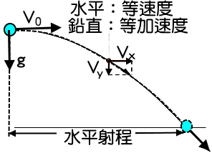 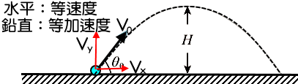
(水平拋射) (斜向拋射)
- 等加速度運動的圖形關係：
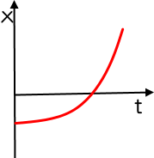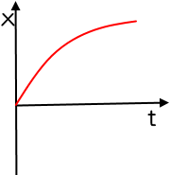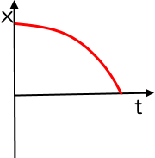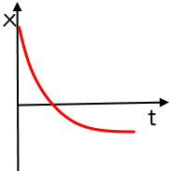
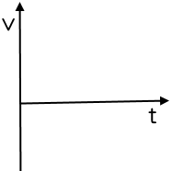
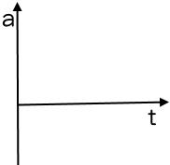

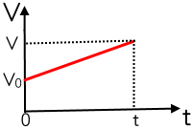
(二)數學關係式：
- 運動公式：
推導：(動手試試看！)
- 質點運動的初速為零時：
- 第1秒末的速度：第2秒末的速度：第3秒末的速度＝1：2：3。
➔ 第t秒的末速比＝時間比。
- 1秒內的位移：2秒內的位移：3秒內的位移＝1：4：9。
➔ t秒內的位移比＝時間平方比。
- 第1秒內的位移：第2秒內的位移：第3秒內的位移＝1：3：5。
➔ 第t秒內的位移比＝(2t－1)比。

(三)圖形分析：
- x-t圖的圖形分析：
(1)靜止 (2)等速度 (3)等加速度
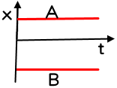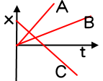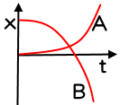

- v-t圖的圖形分析：
(1)靜止 (2)等速度 (3)等加速度
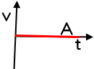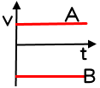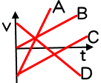

- a-t圖的圖形分析：
  - 等速度 (2)等加速度
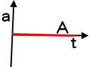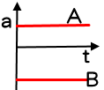

(四)打點計時器分析：
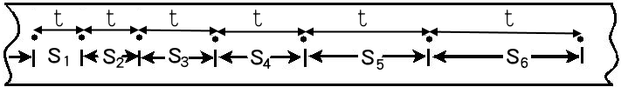
如上圖，為打點計時器記錄等加速度的數據分析：
- 求S₁的平均速度：
求S₂間的平均速度：
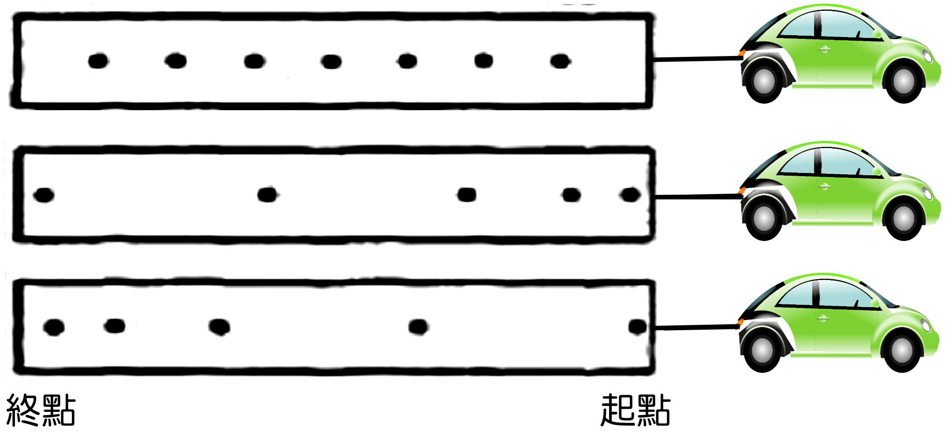
- 將平均速度轉變為時間中點的瞬時速度：
- 利用瞬時速度，求平均加速度：

1
一物體由靜止作等加速運動，第6秒內位移為12.2 m，第10秒內位移為13.8 m，則物體的加速度為__________m/s²。
【答案】：0.4

2
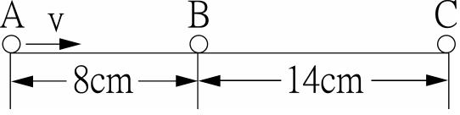
物體作直線等加速運動，AB、BC的時距皆為2秒，間隔距離如右圖，則：
- 在A點時的速度大小為______cm／s。
- 物體的加速度大小為______cm／s²。
【答案】：(1)2.5； (2)1.5

3
某人駕駛汽車 72 km／hr的速率在高速公路上直線前進，突然見到前方有交通事故發生，立即踩煞車，以－10 m／s²的加速度來減速，則車子完全煞住前將會滑行________公尺。
【答案】：20

4
A車以30 m／s、B車以20 m／s之速率在同一車道中同向前進。若A車駕駛員在離B車後方距離d＝40 m處發現B車，立即踩煞車而使其車以等加速度a減速，為使兩車不致相撞，則等加速度a值至少應大於 m／s²。
【答案】：5／4

5
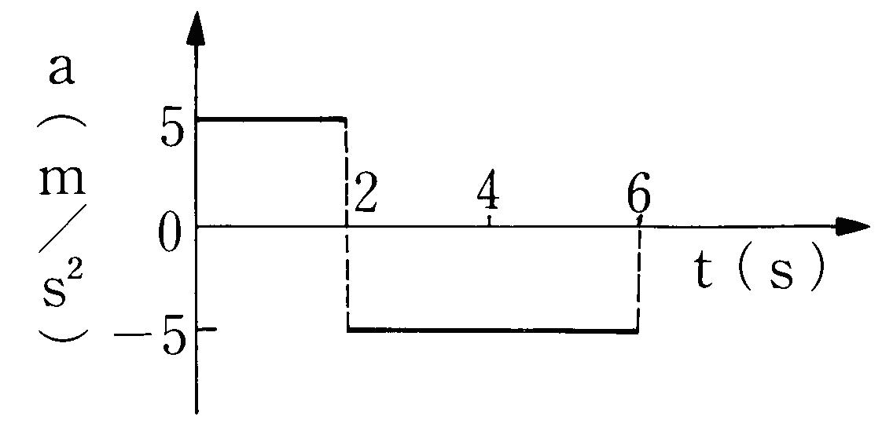
一人自靜止開始運動，其加速度對時間之關係如附圖所示，則此人離出發點最遠的距離為__________公尺。
【答案】：20

6
一子彈列車作直線等加速運動，過A站時的速度為20公尺／秒，再經180秒通過B站，A、B兩站相距7200公尺，求通過B點時的速度為__________公尺／秒。
【答案】：60

7
等速行駛於高速公路的轎車經進入收費站停車繳費前後的速度與時間(v-t)圖如右圖，關於轎車行進的敘述，下列何者錯誤？
(A)轎車繳費時共停下5秒鐘 (B)轎車駛進收費站前的速為20公尺／秒 (C)駛入收費站的減速過程，其加速度量值為1.0公尺／秒² (D)離開收費站後等速行駛的瞬時速率為30公尺／秒
(E)離開收費站的加速過程，其加速度量值為2.0公尺／秒²
【答案】：C

8
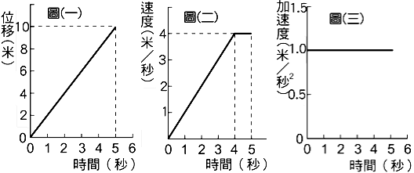
【題組】三個靜止的物體在同一位置同時開始運 動，其運動分別以下列三圖描述：
圖(一)為甲的位移與經歷時間關係， 圖(二)為乙速度與經歷時間的關係，
圖(三)為丙的加速度與經歷時間的關係。
    - 0～2秒內的位移，三者的量值關係為何？
(A)丙＜乙＜甲 (B)乙＜丙＜甲
(C)丙＝乙＜甲 (D)甲＜乙＝丙
(E)甲＝乙＜丙。
    - 第4秒末瞬間，三者瞬時速度關係為何？
(A)甲＞乙＞丙 (B)甲＜乙＜丙
(C)甲＜丙＜乙 (D)甲＜乙＝丙 (E)甲＝乙＜丙。
    - 0～3秒內的平均速度，三者的量值關係為何？
(A)甲＞乙＝丙 (B)甲＝乙＞丙 (C)甲＜丙＜乙 (D)甲＜乙＝丙 (E)甲＝乙＜丙。
    - 第5秒末瞬間，三者瞬時加速度關係為何？
(A)甲＞乙＞丙 (B)甲＜乙＜丙 (C)甲＜丙＜乙 (D)甲＜乙＝丙 (E)甲＝乙＜丙。
【答案】：(1)C； (2)D； (3)A； (4)E

9
雪山隧道塞車，交通警察進行閘道管制，若每輛車以相同的加速度啟動，速度達72km／hr時即維持等速度前進，若每輛車需維持50公尺的間距，則各車應間隔幾秒鐘才能前進？
(A)1.0秒 (B)1.5秒 (C)2.0秒 (D)2.5秒 (E)3.0秒。
【答案】：D

10
某質點以初速v在水平桌面上沿直線滑行，受到固定摩擦力作用作等減速度動，當行進d距離時速度變為v／2，則試求已滑行的時間為
(A)2d (B) (C) (D) (E)。
【答案】：D

11
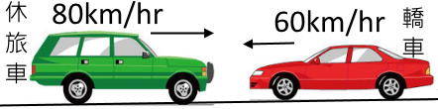
十字路口處一輛轎車與休旅車迎面對撞後，結果兩車同時停止下來。若碰撞過程轎車的平均加速度量值為a₁，休旅車的平均加速度量值為a₂，則a₁：a₂＝？
(A)1：1 (B)2：3 (C)3：2 (D)4：3 (E)3：4。
【答案】：E

12
汽車由靜止開始出發，以2公尺／秒²等加速度行駛一段時間後，再以4公尺／秒²等減速而漸停止，若全程之位移為600公尺，則汽車全程的平均速率為多少？
(A)10 (B)15 (C)20 (D)25 (E)30 公尺／秒。
【答案】：C

13
一車沿直線由靜止起動，最初以等加速度行走全程之，再改以等速行走全程之，最後再等減速至停止，若全程平均速率為v，則全程最大速率為 。
【答案】：3v／2

- 婷婷由45公尺的樓頂自由落下一紅球，經1秒鐘後，再向下拋出一黑球，結果兩球同時著地，則黑球拋出的初速為若干？(g＝10m／s²)
(A)5 (B)7.5 (C)10 (D)12.5 (E)15 m／s²。

- 在海洋公園裡的動物表演中，海豚出水總是能夠吸引眾人的目光。假定海豚垂直躍出水面後，身形維持直線，且尾部離開水後的上升高度為2.5公尺。不計空氣阻力，令重力加速度為10公尺／秒²，則海豚尾部出水時的速度約為若干？
(A)4 (B)5 (C)6 (D)7 (E)8 公尺／秒。

- 一石由頂樓向上鉛直拋出，其拋出速度為30公尺／秒。已知石子經過10秒後落地，則頂樓離地高度為(g = 10公尺/秒²）
(A)100 (B)150 (C)200 (D)250 (E)300 公尺。

- 一石子由頂樓向上鉛直拋出，其拋出速度為20公尺／秒。已知頂樓的高度為160公尺，則該石子經過多久落地？(g = 10公尺／秒²)
(A)6 (B)8 (C)9 (D)10 (E)12 秒。

- 石子A從塔頂自由落下20 m的瞬間，石子B自塔頂正下方40 m處自由落下，若兩石子同時著地，已知重力加速度為10m／s²，則塔高為若干？
(A)45m (B)50m (C)60m (D)75m (E)90m。

- 若一鋼球自20公尺的高度落至地面，反彈至5公尺的高度，若球與地面的碰觸時間為0.30秒，且重力加速度g = 10公尺／秒 ²，則在觸地期間，球的平均加速度為：
(A)120 m／s ² (B)100 m／s ² (C)50 m／s ² (D)50 m／s ² (E)10 m／s ²。

- 有一降落傘吊著一物體以5 m／s等速鉛直下降，當離地60 m時，該物體突然從降落傘上脫離，設g＝10 m／s ²，在不考慮空氣阻力的影響下，則物體約經多少秒後落至地面？
(A)6.0 (B)5.0 (C)4.5 (D)4.0 (E)3.0 秒。

- 某人在高處A點鉛直上拋一石子，已知石子在A點上方h處的速率為在A點下方h處的速率的1／3倍，則此石子拋出的初速若干？
(A) (B) (C) (D) (E) 。

- 凱凱搭乘熱氣球以10m／s的速度上升，當他距地面高度為120公尺時，從手中釋放一小球，已知重力加速度為10m／s ²，則幾秒後小石子將落至地面？
(A)4 (B)5 (C)6 (D)7 (E)8 秒。

【題組】質量m的小球從長64公尺的光滑斜坡頂端由靜止下滑，經4秒到達斜面底部，則：
- 物體在斜面上之加速度a為多少公尺／秒²？
(A)10 (B)8 (C)6 (D)5 (E)4。
- 小球由斜坡底部以初速20m／s向上滑動，則能滑至斜面上的最大距離為若干？
(A)40公尺 (B)36公尺 (C)30公尺 (D)25公尺 (E)20公尺。
- 承上題，小球再滑至底部的時間，共需幾秒？
(A)8秒 (B)7秒 (C)6秒 (D)5秒 (E)4秒。

- 一傘兵跳下4秒鐘後才開傘，當傘張開後隨即以向下減速度5 m/s²下落，已知該傘兵著地瞬間的速度5 m/s，且重力加速度g＝10m/s²，則傘兵在空中的時間有多久？
(A)8秒 (B)9秒 (C)10秒 (D)11秒 (E)12秒。

- 一物體鉛直上拋，當通過距離地面高度30公尺處，前後2次相隔的時間為4秒，若當地的重力加速度為10 m／s²，則此物體上升的最大高度為
(A)40公尺 (B)45公尺 (C)50公尺 (D)55公尺 (E)60公尺。

綜 合 練 習
- 以25公尺／秒的初速鉛直上拋的一小石頭，上升至最高點經歷的時間約為多少秒？(g = 10公尺／秒²)
(A)1 (B)1.5 (C)2 (D)2.5 (E)3 秒。
- 將一球由地面垂直向上拋出後，經4秒後落地，則此球離地的最大高度為多少公尺？(重力加速度為10公尺／秒²）
(A)1 (B)5 (C)10 (D)15 (E)20 公尺。
- 一質點作等加速直線運動，其速度與位置關係如右圖，試求質點初速度為
(A)10 (B)12 (C)14 (D)15 (E)16 公尺／秒。
- 甲球由地面上方靜止釋放，費時2秒落地。若乙球的出發點高度為甲球的4倍，則乙球由釋放至落地瞬間的瞬時速度為若干？
(A)20 (B)30 (C)40 (D)50 (E)50 秒。
- 一重物自高塔自由落下，則第4秒內的位移為多少公尺(即3～4秒內)？
(A)20 (B)35 (C)40 (D)45 (E)80 公尺。(g＝10公尺／秒²)
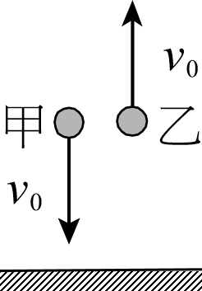
- 有質量比為2：1的甲、乙兩球，由地面上方同高處，同時以相同速率向上與向下拋出，如右圖。忽略空氣作用，則下列有關兩球運動的敘述，何者正確？
(A)甲、乙落地時間相同 (B)甲、乙落地速率相等 (C)甲、乙下落時的合力相等 (D)甲、乙總路徑長相等 (E)甲、乙總位移不相同。
- 一車之最大速率為50公尺／秒，今此車原靜止，以等加速度4公尺／秒²向東運動，求出發後10秒內，此車位移大小若干？
(A)200 (B)300 (C)400 (D)500 (E)600 公尺。
- 一石塊垂直上拋後自由落下，如果不計空氣阻力，則下列敘述何者正確？
(A)石塊往上飛行時速度愈來愈慢，加速度大小一直改變 (B)石塊往上飛行到最高點時，其速度量值為零但加速度不為零 (C)石塊往上飛行到最高點時，其速度和加速度皆不為零 (D)垂直上拋過程為變加速運動 (E)垂直上拋過程為等速運動。
- 質點作等加速直線運動，第1秒末速度為 +4公尺／秒，第2秒末速度為+12公尺／秒，求第2秒內，質點的平均速度大小為
(A)5 (B)6 (C)7 (D)8 (E)9 公尺／秒。
- 測試場內甲、乙兩車以不同速度行駛，當兩車緊急煞車時，甲車停車所需時間為乙車的兩倍。若兩車煞車時的加速度相等，則甲、乙兩車原來的車速比為多少？
(A)1：1 (B)1：2 (C)2：1 (D)1：4 (E)4：1。
- 有A、B、C、D、E五輛公車，由同一車站每隔時間t秒依照A、B、C、D、E的順序發車。今每輛公車均作相同的等加速運動，且E車正要開出時，A車已經行駛2000公尺，則當時C車已經行駛的距離為
(A)200 (B)500 (C)600 (D)800 (E)1200 公尺。
- 一汽車在馬路上以30公尺／秒的速度行駛，這時司機突然發現前面不遠處有緊急情況而煞車，汽車於 5秒內停住，則從煞車開始到車子停住的時間內，車行距離為
(A)150 (B)90 (C)75 (D)45 (E)30 公尺。
- 有一網球自離地高2.45公尺處下落，與地面碰撞後，反跳的高度為1.25公尺。若網球與地面接觸時間為0.1秒，則網球與地面接觸過程的平均加速度為(g = 10公尺／秒²）
(A)20公尺／秒²，向上 (B)20公尺／秒²，向下 (C)120公尺／秒²，向上
(D)120公尺／秒²，向下 (E)220公尺／秒²，向上。
- 一塊黏土由20公尺高度自由落下，它著地瞬間到靜止與地面接觸時間為20毫秒，若重力加速度g = 10公尺／秒²，則黏土和地面接觸期間的平均加速度量值為
(A)1 (B)2 (C)100 (D)200 (E)1000 公尺／秒²。
- 在距地高 100 m 處，同時將甲、乙兩物以相同速率 40 m／s，分別鉛直上拋與鉛直下拋，不計阻力 g＝10 m／s²，求兩者落地時間相差幾秒？
(A) 6 (B) 8 (C) 10 (D) 12 (E) 14。
- 一石子由頂樓向上鉛直拋出，其拋出速度為10公尺／秒。已知石子經過5秒後落地，則頂樓離地高度為(g = 10公尺／）
(A)75 (B)80 (C)100 (D)125 (E)175 公尺。
- 一石自平地鉛直上拋經5秒上升到P點，再經4秒下降至P點，則此石最大高度距地多少公尺(g = 10公尺／秒²）？
(A)980 (B)405 (C)245 (D)75 (E)45。
- 石頭鉛直上拋，經3秒落回起點，若最高點離地為6米，則石頭平均速率為多少米／秒？
(A) 10 (B) 8 (C) 6 (D) 4 (E) 2。
- 在地面上以初速度20 m/s鉛直上拋一石頭，若不計算空氣阻力的影響（g＝10 m/s²），石頭的飛行時間為何？
(A) 1 (B) 2 (C) 4 (D) 20 秒
- 有一皮球自由落下，著地後又反跳，若向上為正，向下為負，則其v－t圖為下列何者？
(A)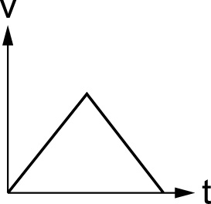 (B)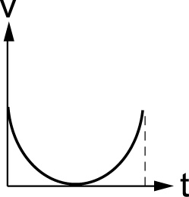 (C)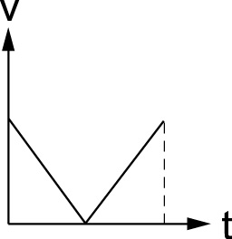 (D)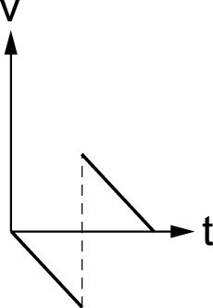 (E)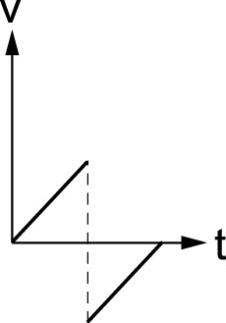
- 一車以 15 m／s 向東的初速出發，出發時立刻剎車，使車具有 2 m／s² 向西的等加速度，求前進 50 m 時速率為何？
(A) 2 m／s (B) 12 m／s (C) 10 m／s (D) 6 m／s (E) 5 m／s。
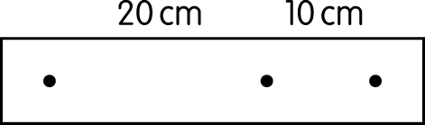
- 一質點拉紙帶向右作等加速直線運動，每隔 0.2 秒紀錄其位置，若所得數據如圖，則質點的加速度為何？
(A) 1.5 (B) 2.5 (C) 3.5 (D) 4.5 (E) 5.5 m／s²。
- 不計阻力，A、B兩物自距地高h_{A}＝80公尺、h_{B}＝20公尺，同時自由落下，重力加速度g為10公尺／秒²，則兩者落地時間差t_{A} − t_{B}為幾秒？
(A)2.0 (B)1.6 (C)1.5 (D)1.2 (E)1.0 秒。
- 芸芸由樓頂上鉛直拋下一小球，若不計過程中的阻力，發現小球在1秒末落下距離與2秒末落下的距離比為1：3，則小球下拋的初速為若干？
(A)2 (B)5 (C)10 (D)15 (E)20 m／s。
- 琳琳由樓頂上鉛直上拋一小球，若不計過程中的阻力，發現小球在2秒末上升的高度與4秒末上升的高度比為3：4，則小球拋出的初速為若干？
(A)25 (B)30 (C)36 (D)40 (E)50 m／s。
- 飛機自720公尺高空投下一炸彈，若重力加速度為10公尺／秒²，則炸彈將於幾秒後著地？
(A)6秒 (B)8秒 (C)10秒 (D)12秒 (E)18秒。
【題組】婷婷站在高80m的樓上，在樓頂邊緣每隔一段時間靜止放下一顆小石子，當她要釋放第6顆石子時，第一顆石子恰好碰觸地面，則：
- 婷婷每個幾秒放下一顆小石子？
(A)1.0秒 (B)0.8秒 (C)0.75秒 (D)0.6秒 (E)0.5秒。
- 此時第4顆石子，距離地面的高度為若干？
(A)50～55公尺 (B)55～60公尺 (C)60～65公尺 (D)65～70公尺 (E)70～75公尺。
- 第2顆石子與第5顆石子間的距離為多少公尺？
(A)24 (B)32 (C)36 (D)42 (E)48 公尺。(g＝10m/s²)
【題組】欣欣以25公尺／秒之初速，自樓頂上鉛直拋上一小球，若不計空氣阻力，則：
- 小球上升的最大位移為約若干公尺？
(A)10公尺 (B)20公尺 (C)30公尺 (D)40公尺 (E)50公尺。
- 小球落回原處所需時間為若干？
(A)2.5秒 (B)4.0秒 (C)5.0秒 (D)6.0秒 (E)7.5秒。
- 若小球落至地面共費時8秒鐘，則此大樓的高度為若干？
(A)60 (B)80 (C)100 (D)120 (E)150 公尺。
- 小球落至地面的瞬時速度為若干？
(A)45 (B)50 (C)55 (D)60 (E)65 m／s。
【題組】在懸崖頂端，以 20公尺／秒的初速上拋一物體，此物體落至懸崖底部時的瞬時速度為 40公尺／秒，則：
- 此懸崖高度為若干公尺？
(A)20公尺 (B)30公尺 (C)40公尺 (D)50公尺 (E)60公尺。
- 此物體在空中飛行的時間為若干秒？
(A)2.5秒 (B)4.0秒 (C)5.0秒 (D)6.0秒 (E)7.5秒。
- 此物落回原處所需時間為若干秒？
(A)2.5秒 (B)4.0秒 (C)5.0秒 (D)6.0秒 (E)7.5秒。
- 火車沿直線鐵道靜止於A站，以+2m／s²之加速度出發，經12秒到達B站後開始維持等速度行駛至C，然後作− 2m／s²加速度停於D，若站間距離比2：1：2，則全程歷時多久？
(A)18 (B)21 (C)24 (D)27 (E)30 秒。
- 承上題，火車由A站至D站間的距離為若干公尺？
(A)240 (B)300 (C)360 (D)420 (E)480 公尺。
- 承上題，火車的最大速度比平均速度＝？
(A)9：7 (B)9：5 (C)9：4 (D)7：5 (E)7：4。
- 一質點在x軸上運動，取向右為正，若初速V₀＜0，a＞0，則可能的x − t圖(位置−時間)為下列何者？
- 沿著x軸運動的質點，其加速度a＝2t (SI制)，若質點在t＝5秒時，速度為10公尺／秒，則t＝10秒時，質點速度為若干？
(A)60 (B)70 (C)75 (D)80 (E)85 公尺／秒。
- 汽車由靜止開始出發，以4公尺／秒²等加速度行駛一段時間後，再以2公尺／秒²等減速而漸停止，若全程之位移為600公尺，則汽車全程的平均速率為多少？
(A)60 (B)50 (C)40 (D)30 (E)20 公尺／秒。
- 某質點以初速v在水平桌面上沿直線滑行，受到固定摩擦力作用作等減速度動，當行進20秒距離時速度變為v／2，則試求已滑行的距離為若干公尺？
(A)8V (B)10V (C)12V (D)15V (E)18V 公尺。
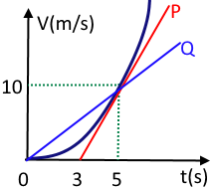
- 右圖為某跑車在加速過程的速度對時間的關係圖，P為第5秒時的切線，Q為0～5秒間圖形的割線，則該跑車在第5秒的瞬時加速度與0～5秒間的平均加速度比為若干？
(A)3：1 (B)3：2 (C)5：2 (D)5：1 (E)4：1。
- 物體在直線道路上作等加速度運動，若初速度為20 m／s，加速度量值為3 m／s²，且速度與加速度的方向相反，則5秒後物體的速度量值為若干？
(A)5 (B)10 (C)15 (D)25 (E)30。
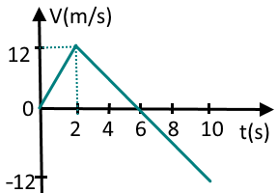
- 右圖為物體作直線運動的v-t關係圖，下列敘述何者正確？
(A)0～6秒內的加速度量值為定值 (B)2～6秒的平均加速度與6～10秒的平均加速度等值異號 (C)第1秒的加速度量值大於第4秒的加速度量值 (D)2秒至10秒內的瞬時加速度量值先減少後增加 (E)0～2秒內的位移量值與2～6秒內的位移量值相等。
- 機車自靜止起沿直線以加速度2.0m/s²前進一段距離後，改以加速度－1.0m/s²減速至停止，全程共歷時18秒鐘，則全程的位移量值為若干？
(A)108m (B)90m (C)81m (D)72m (E)54m。
- 飛機起飛的瞬時速度一般須達324公里／小時，若飛機從靜止開始，欲在20秒內達到起飛狀態，則飛機的平均加速度應為若干？
(A)2.5 (B)3.0 (C)3.5 (D)4.0 (E)4.5 m／s²。
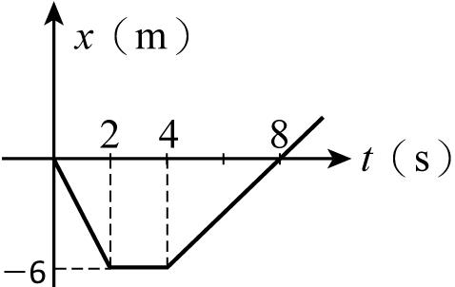
- 承上題，此時跑道的最短距離為若干公尺？
(A)1200 (B)900 (C)800 (D)750 (E)600 公尺。
- 汽車在直線道路上行進，其x − t圖(位置－時間)如右圖，單位為SI制，則該車在1～6秒之位移為X，路徑長為Y，則(X，Y)＝？
(A)(0，3) (B)(1，3) (C)(－1，3) (D)(0，6) (E)(1，6)。
- 承上題，汽車於1～6秒間的平均加速度為若干？
(A)0 (B)0.3 (C)－0.3 (D)0.9 (E)－0.9 m／s²。

1-3_加速度_標準答案：
類題：
1.D 2.D 3.C 4.B 5.A 6.B 7.E 8.E 9.C 10.B 11.D 12.D 13.D 14.C
二、單一選擇題：
1.D 2.E 3.A 4.C 5.B 6.B 7.A 8.B 9.D 10.C
11.B 12.C 13.C 14.E 15.B 16.A 17.C 18.D 19.C 20.D
21.E 22.B 23.A 24.B 25D 26.F 27.B 28.D 29.E 30.C
31.C 32.D 33.C 34.E 35.D 36.B 37.D 38.C 39.B 40.D
41.E 42.E 43.D 44.C 45.A 46.C 47.A 48.E 49.B 50.D 51.D

